Hướng dẫn sửa lỗi download 99% bị dừng lại trên IDM
Bạn rất bức xúc khi IDM đang tải được 99% thì dừng lại, bao nhiêu công sức ngồi tải chẳng lẽ phải tải lại? Dưới đây chúng tôi có nêu ra cách có thể giúp các bạn sửa lỗi đó, các bạn có thể tham khảo thực hiện.
Tips: Với cách này bạn có thể áp dụng với IDM bị dừng bất kể thời điểm nào 40%, 50%, 66%… không nhất thiết phải là 99%.
Hướng dẫn sửa lỗi download 99% IDM
Bước 1: Mở phần mềm IDM lên, click chuột phải vào file đang download mà bị dừng 99% và chọn properties.
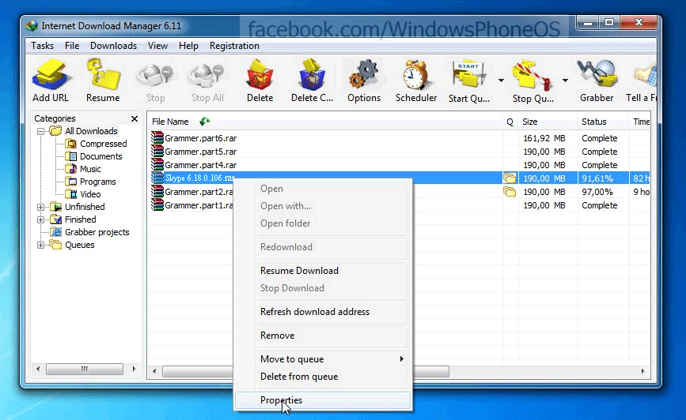
Copy link trong phần Referer.
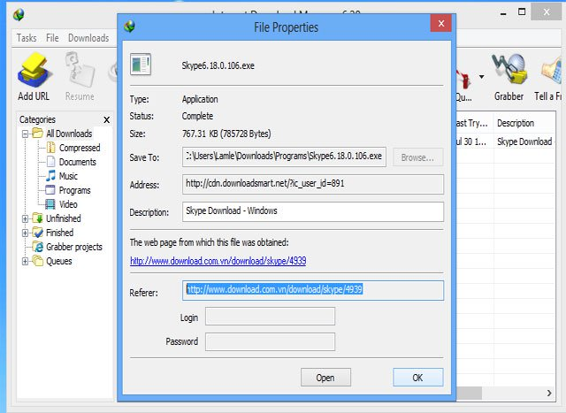
Bước 2: Pase link vừa copy ở trên vào trình duyệt web của bạn và Enter.
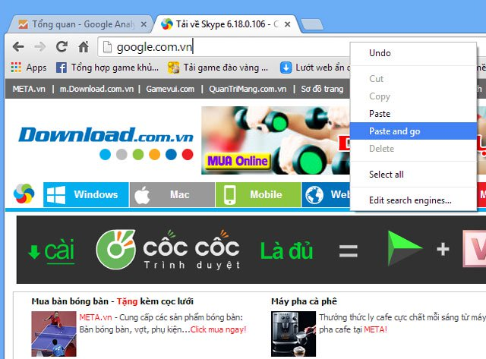
Nhấn download để tải lại file bị lỗi 99% trước đó.
Khi IDM hiện lên cửa sổ download, các bạn chú ý là không tải file lại mà chỉ copy lại link trong phần URL như hình dưới và nhấn Cancel.
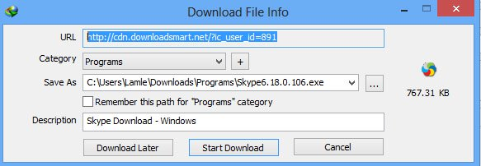
Bước 3: Quay lại IDM, click chuột phải vào file bị lỗi 99% đó, chọn Properties. Sau đó paste địa chỉ URL vừa copy ở trên vào ô Address, thay thế địa chỉ cũ. Sau đó nhấn OK.
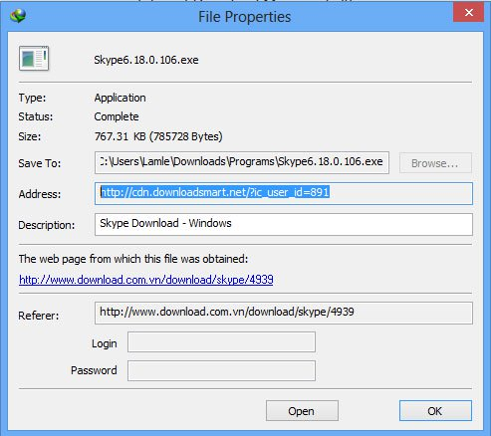
Bước 4: Tiếp tục chọn Resume như hình dưới để IDM tiếp tục tải file bị lỗi 99% đó.
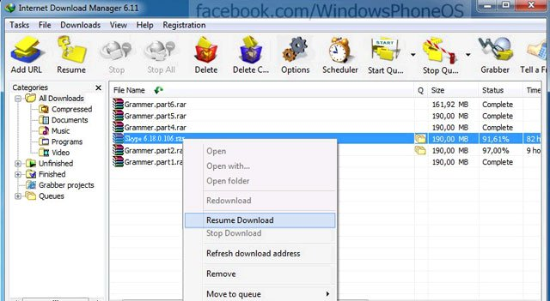
Với cách sửa lỗi IDM tải file đến 99% thì dừng lại này, các bạn có thể tiết kiệm rất nhiều thời gian cho việc tải lại file. Mà chưa chắc tải lại file không bị mắc tiếp lỗi này.
Chúc các bạn thành công!!!

